http://www.makercase.com/
这个网站只只能够在线使用，把盒子的轮廓图纸画好并导出为.SVG文件。
最后设计的方案如下：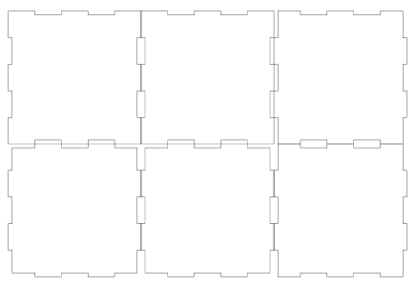

设计的盒子，长，宽，高尽量不超过10cm
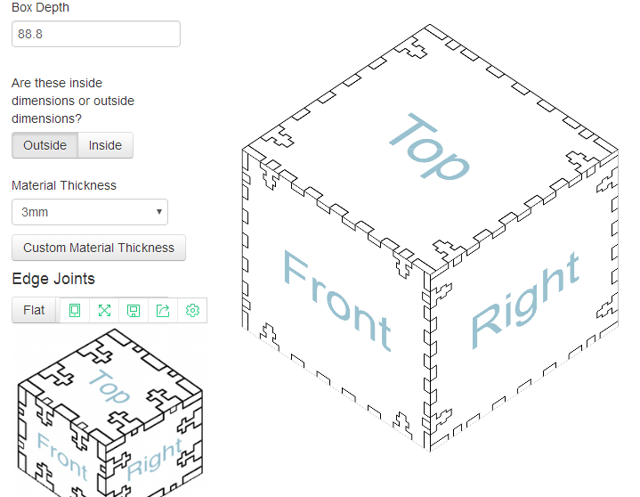

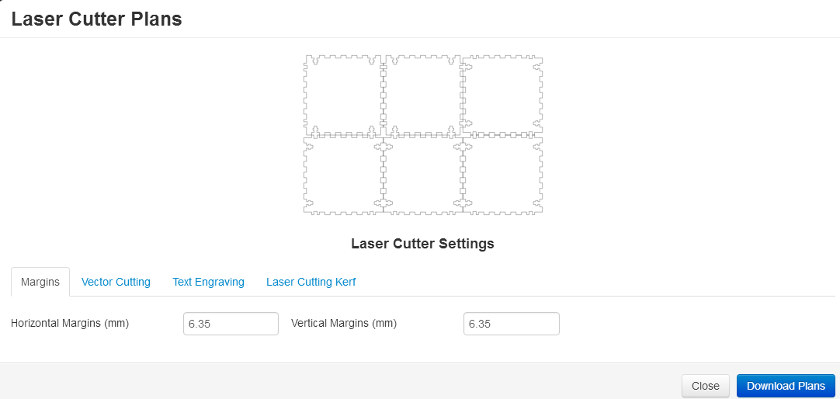

三维建模：
在正式使用3D打印机我们要先学会建模：
老师给我们介绍的软件是fusion 360,同样是Autodesk旗下的产品，Fusion 360具有普通绘图软件都具有的功能，比如绘制平面几何图形，矩阵等功能。下载地址如下：https://www.autodesk.com.cn/products/fusion-360/students-teachers-educators
下载之后安装，具体操作界面如下：
按照老师给的教程完成下图模型的设计和制作。

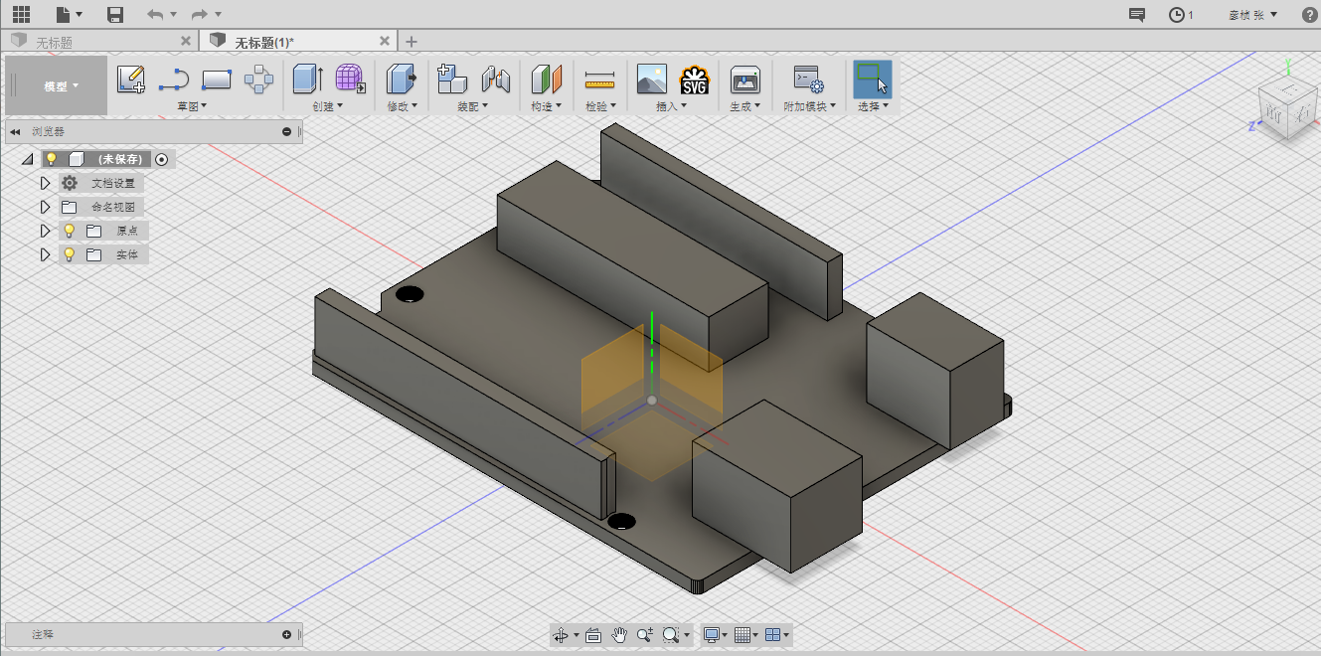

进行激光切割 都准备好了，现在来了解一下激光切割：
激光切割的材料有如下三种：
金属板（钢/铝等）
椴木亚克力板
三合板
在创客空间主要运用的材料室薄木板，打印效果大致如下：
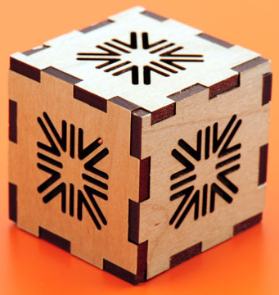

在使用激光切割机之前要仔细阅读注意事项，避免带来不必要的损伤：
避免被激光烧伤——放置材料并调整好位置，盖上机盖，最后打开激光
避免吸入有害气体——保持室内通风
防火安全——激光切割机工作时不要离开；激光切割机电流不要过大

操作3D打印机
第一步是开机 ：
1 接入电源、按下开关；
2 观察前面板指示灯闪烁、对应蜂鸣器鸣叫提示已经正确启动；
3 等待机器出现操作界面；

第二步是装载材料：
1 操作拨轮开关，选择 “换料＆调平”——“换料＆测试”；
2 此时挤出机会移动到平台中央，并开始加热挤出机1—2分钟左右，喷头温度达到200℃后，按钮变成红底白字状态，，点击“继续”
3检查挤出机进料口有无残余丝材，如果有，拔除残余丝材；
4 将耗材线头分别穿过进料管、导料卡子，随后进入挤出机，一手按住摇臂，一手向进料口垂直插入新的耗材，直至松开摇臂后材料被压住。随后将进料管固定。
注意：插入耗材之前检查是否已经安装好料管与料管支撑件。
5 点击“测试”，当你观察到耗材从喷嘴中被挤出，点击“结束”；
注意：自动调平前，检查打印平板上是否无杂物，并完全固定好；

第三步是调平:
1 操作拨轮开关，选择“换料&调平”——“自动调平”——“开始”。

2 自动测评程序后，挤出机会停在打印平面正中央上方的约1mm处。如果距离为1mm，点击应用。如果发现这个距离偏差较大，那么选择“校准”，操作滚轮调整平台上下移动（红色箭头为选中、按下拨轮开关为执行），调整喷嘴与平台之间的距离直至0.1mm，确认完成后点击“应用” ；
可直接导入模型文件，直接进行打印操作；

第四步是打印平台涂胶：
注意事项：
1 确认热床处在冷却状态；
2将打印平板从机器上取出随后再进行涂胶；
3涂胶面积应大于打印模型的底面；
4在打印之前需在打印平板两颗螺钉之间涂抹一定的胶水；

第五步也是最重要的一步就是打印：
1 操作波轮开关，进入”本地文件“选项；
2并点击进入后，选择打印机内部存储空间预存的模型gcode文件，选择一个模型，按下波轮开关确认选择，“打印”按钮进行打印确认； 待喷头温度加热到一定温度开始自动打印；等待打印结束，从机器中取出打印平板，使用铲刀将模型取下。

Github desk:
Arduino板：
Python编程基础：
登录
首先你需要拥有⼀个github的帐号，然后登录。登陆后的界面如下。在右上角的+符号那里点击可以看到 New repository链接，点击进⼊项⽬添加页面。

